Kartoffelbatterie Anleitung

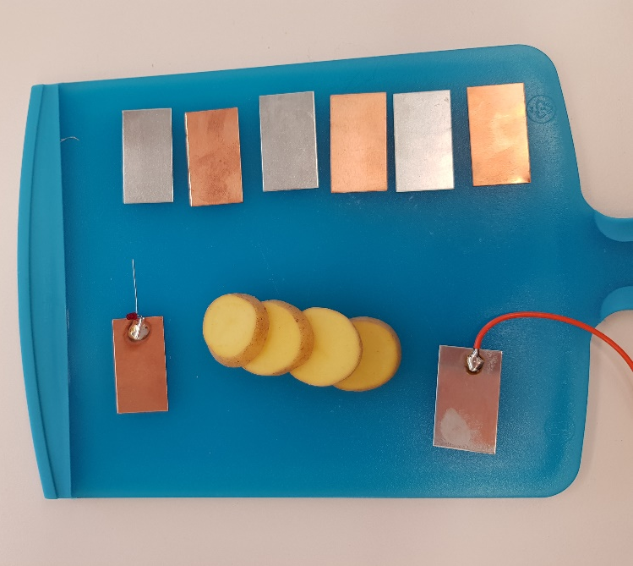 | Material:  - Kartoffeln (in dünne Scheiben (3-4 mm) schneiden)  - Zinkplättchen  - Kupferplättchen  - LED  - Isolierter Kupferdraht  - Schneidbrett  - Messer

Nimm zuerst das Zinkplättchen mit dem angelöteten Draht. Leg eine Kartoffelscheibe auf das Plättchen und dann ein Kupferplättchen auf die Kartoffelscheibe
Dann legst Du ein Zinkplättchen auf das Kupferplättchen.
Dann legst du eine Kartoffelscheibe auf das Zinkplättchen, usw. Immer wieder Kupfer, Kartoffel, Zink, Kupfer, Kartoffel Zink, bis Du alle Kartoffelscheiben aufgebraucht hast.
Zum Schluss kommt noch das Kupferplättchen mit der LED auf die letzte Kartoffelscheibe. Drücke alle Scheiben fest zusammen und verbinde die LED mit dem Draht. Die Lampe sollte kurz aufleuchten.

Die Kartoffel nicht essen! Sie sind nach dem Experiment ungeniessbar!

